
音乐.美术教研组
主动发展
2010年11月简报

我校学生全国获青少年组银奖、银奖和优秀演奏奖
来自校民族乐团学生陈敏、庄园、曹颖在今年8月份由中国音乐教育学会、中国民族管弦乐学会、中国音乐家协会二胡学会联合举办的全国首届“二胡、阮”民族器乐大赛上先后分获青少年组银奖、银奖和优秀演奏奖。
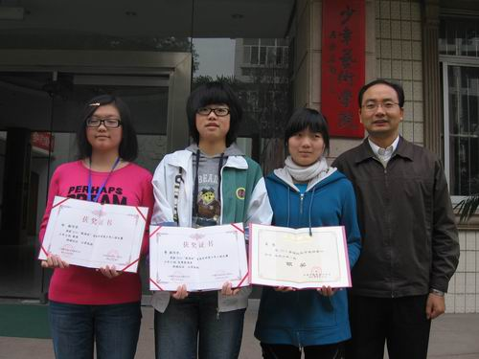

张雪禹、达敏同学的书法和绘画作品获得市一等奖
“上书房杯”2010年常州市学生书画、作文、剪纸大赛的举办，受到了全市学校和广大青少年的欢迎。我校的张雪禹、达敏同学的书法和绘画作品分别获得一等奖,另外牟佳怡同学获书法二等奖, 韩楠、孙禾奇同学获书法三等奖, 王雨清同学获绘画作品二等奖。
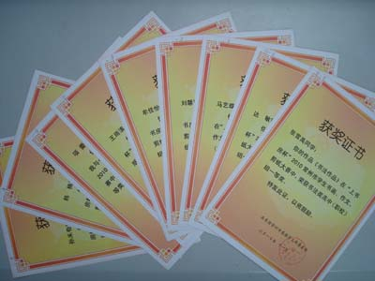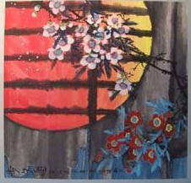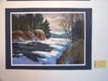

我9位学手参加第八届常州市高中生三独比赛
11月30日，第八届常州市高中生三独比赛在市少年宫小剧场举行。本届比赛共云集近120位（学校推荐）选手参加，自上午7：30—18：45结束。选手们分别就独奏、独唱、独舞进行了自我基本功展示，我校共有9位学手参加。孙成勋老师应邀参加了此项赛事工作。

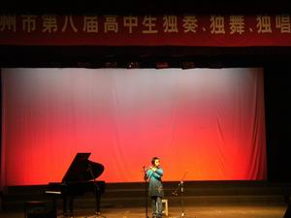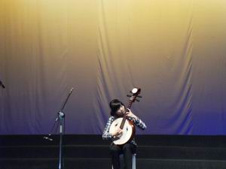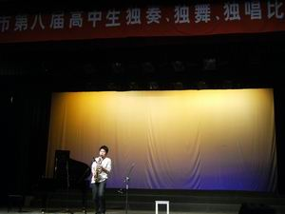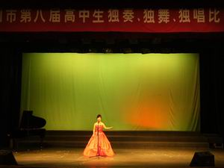
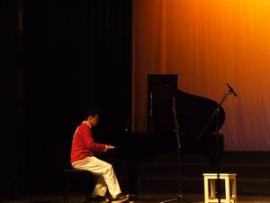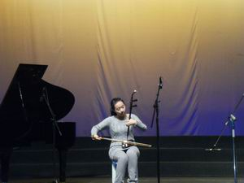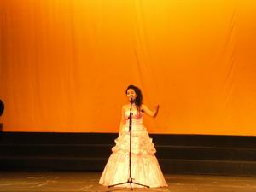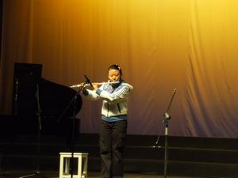

我学校举办2010年第五届“我爱方块字”学生书法比赛
本次在全校开展的“我爱方块字”学生书法比赛共收到参赛稿件近两百件，绝大部分作者都能精心构思，认真创作，整体水平较高。但也有少数作品不够严谨，在书写的格式、笔法、结构、章法等方面尚有很大的提升空间。

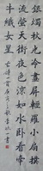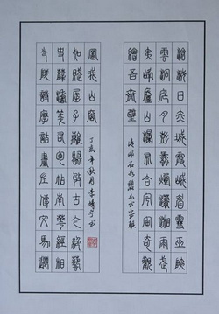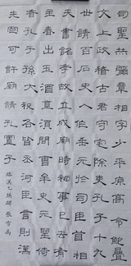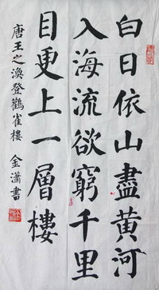
拯救汉字书写，我的责任——高一年级成功举办硬笔书法描红大赛
11月22日，高一语文组在全年级举办了硬笔书法描红大赛。本次比赛共收到近八百份参赛作品。在朱丹、景文静两位美术老师的大力支持下，共评选出特等奖10名，一等奖20名，二等奖30名，三等奖40名和优胜奖50名。这些优秀作品将以展板的形式向全校师生展示。

我校承办大市美术教师基本功比赛
11月我校承办了大市美术教师基本功比赛,全市中小学50名美术教师来我校参加了比赛,由于我学校的领导关心和教导处的支持,使比赛顺利完成,期间,美术组朱丹.景文静和信息组许晓纬老师做了大量具体工作,保证比赛圆满进行,他们的工作得到了教研室和参赛老师的好评
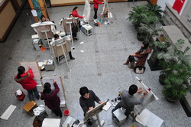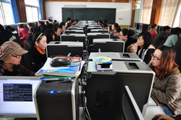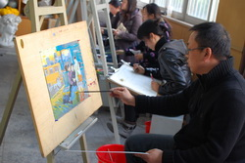

音乐组活动
1月4日，音乐组去五中进行常规市教研活动。
11月10日，音乐组应校办公室陈主任要求，整理2010艺术活动照片以作校台历选用。
11月12日，应初中部要求，整理校乐团横幅字样活动展演资料发于初中部音乐组戈德蓓。
11月15日，应校相关部门要求，组里撰写教研组主动发展材料交于教研处。

11月16日，组里协助校工会，履行做好我校教师范秀娟、肖莉赴少年宫小剧场参加市教工会组织“首届十佳园丁歌手大赛”业余、专业组比赛工作。
11月17日上午，接校办公室通知，急赴少年宫参加市局组织有关高中“三独”比赛会议。
11月19、22日，应校相关部门要求，组里撰写相关教研组主动发展材料先后交于学生处。
11月24日下午，教研组进行常规教研活动，组里就近一段时间以来工作进行总结与反思，并就我校艺术特色后续发展和存在的问题进行讨论，提出部分建议与意见，主管部门满春燕主任与会参加。
11月25日起，音乐组协助部分高三艺术特长生就近期有关知名高校自主招生做好初审材料工作并同时就相应特长生做好专业加试辅导工作。
11月26日，组里再次召集赴市局参加高中“三独”比赛学生开会，孙成勋老师就参赛要求、排序、安全等事项作了具体布置，针对各位选手实际状态做了思想动员，力争取得好成绩。
11月27日，组里盟员景文静、孙成勋两位老师在校盟支部组织下，赴外开展社会调研和盟务活动。
